ГУАП

КАФЕДРА № 42

ОТЧЕТ   
ЗАЩИЩЕН С ОЦЕНКОЙ

ПРЕПОДАВАТЕЛЬ

|  |  |  |  |  |
| --- | --- | --- | --- | --- |
| канд. техн. наук, доцент |  |  |  | О. И. Красильникова |
| должность, уч. степень, звание |  | подпись, дата |  | инициалы, фамилия |

|  |
| --- |
| ОТЧЕТ О ЛАБОРАТОРНОЙ РАБОТЕ № 9 |
| РАБОТА С ТЕКСТОМ В РЕДАКТОРЕ ВЕКТОРНОЙ ГРАФИКИ |
| по курсу: |
| ОСНОВЫ ИНФОРМАЦИОННЫХ ТЕХНОЛОГИЙ В ДИЗАЙНЕ |
|  |

РАБОТУ ВЫПОЛНИЛ

|  |  |  |  |  |  |
| --- | --- | --- | --- | --- | --- |
| СТУДЕНТ гр. № | 4326 |  |  |  | Г. С. Томчук |
|  |  |  | подпись, дата |  | инициалы, фамилия |

Санкт-Петербург 2025

1. Цель работы

Цель работы: приобретение навыков работы с текстом в редакторе векторной графики Inkscapes.

1. Задание

1. Примените на практике знания, полученные при изучении материала, представленного в предыдущем разделе, т.е. реализуйте приемы работы с текстом, представленные на рис. 1–5. Проделайте необходимые действия, чтобы получить результаты, аналогичные представленным. Текст и объекты для создания контуров выберите самостоятельно.



Рисунок 1



Рисунок 2



Рисунок 3



Рисунок 4



Рисунок 5

2. Создайте в редакторе график следующего вида



Рисунок 6

Важность этого задания связана, в частности, с тем, что редакции издательств принимают в печать графики, только в векторном формате. Поэтому приобретение таких навыков весьма актуально.

3. Выполнить два урока, которые надо проделать над свои собственным текстом и с выбранной самостоятельно цветовой гаммой (примерные результаты изображены на рис. 7, 8).



Рисунок 7



Рисунок 8

1. Созданные в соответствии с заданием изображения

На рис. 9-16 показаны получившиеся в результате работы изображения.

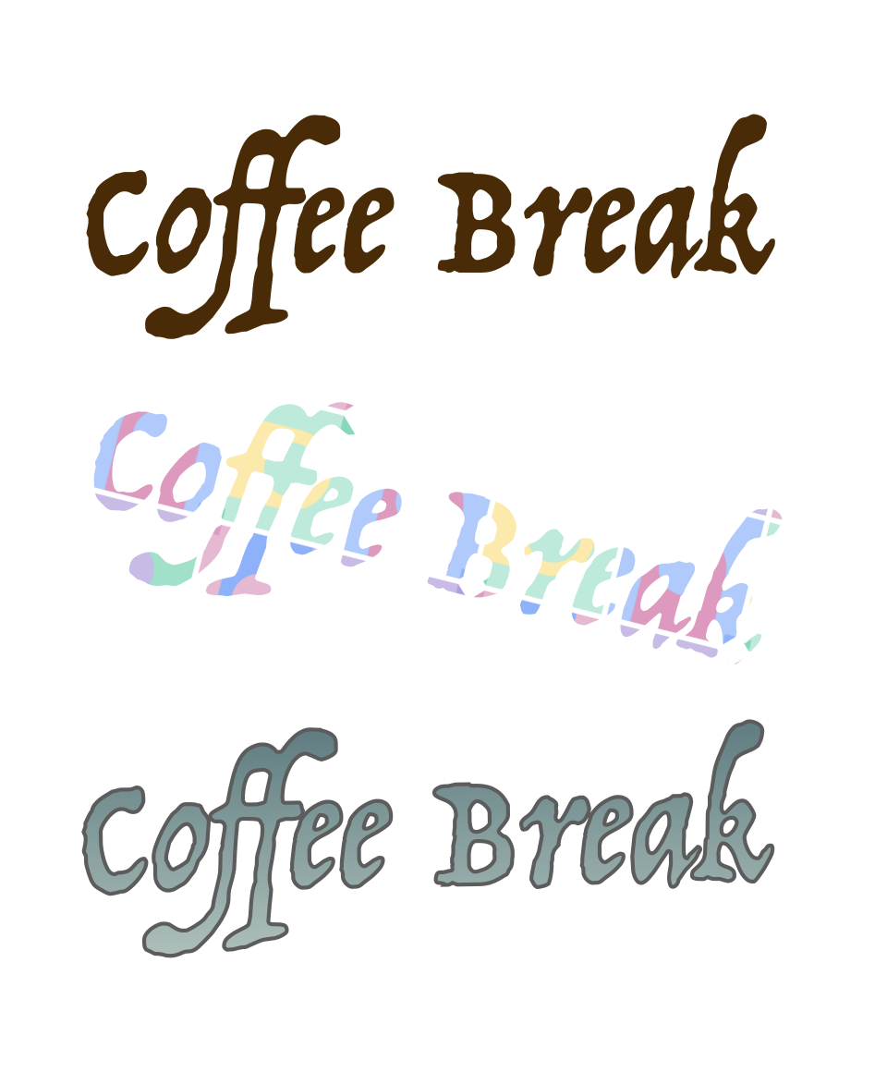

Рисунок 9 — Задание 1

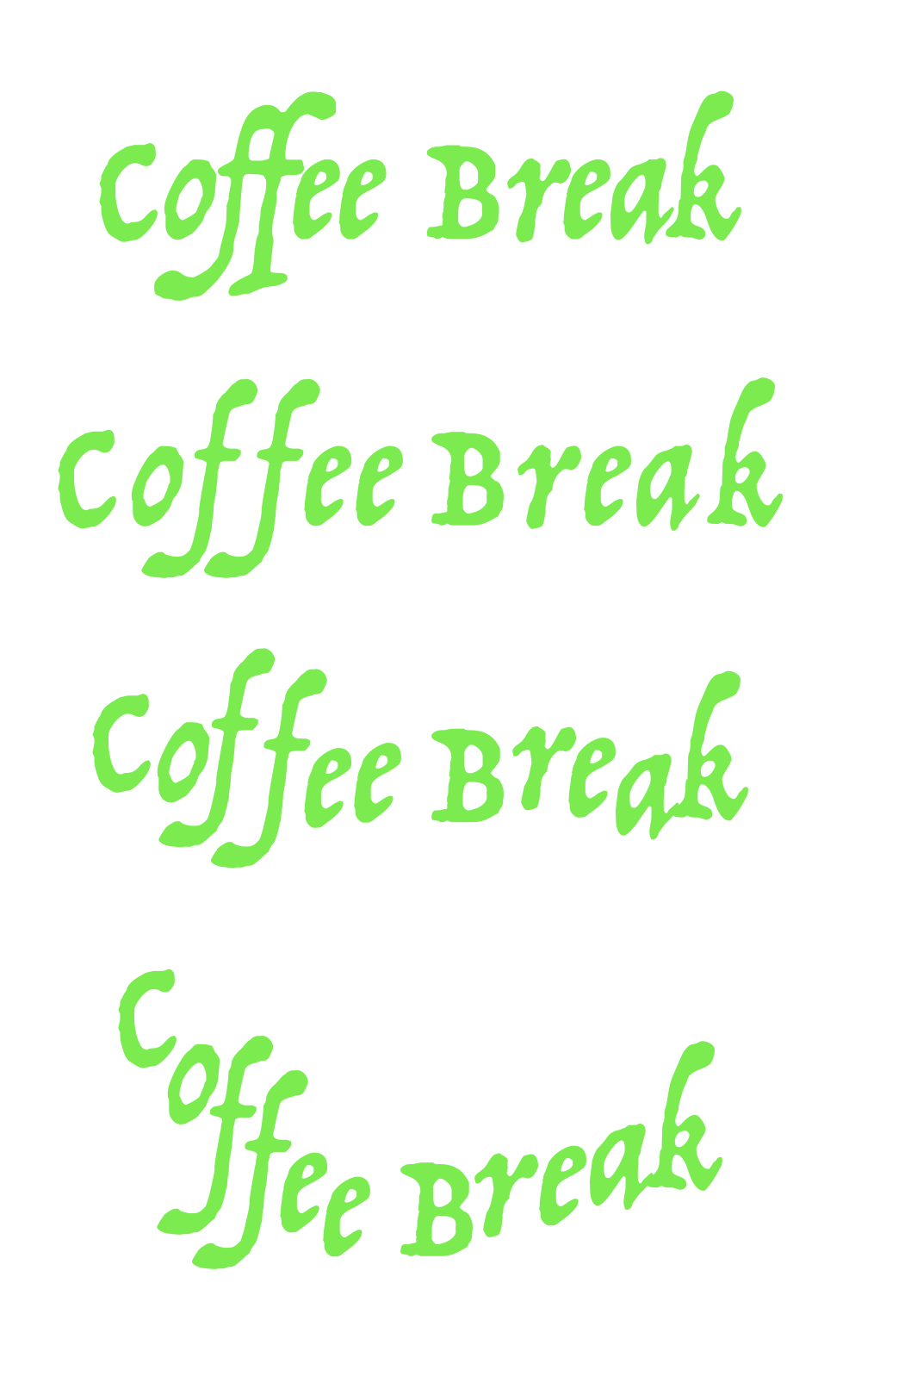

Рисунок 10 — Задание 2

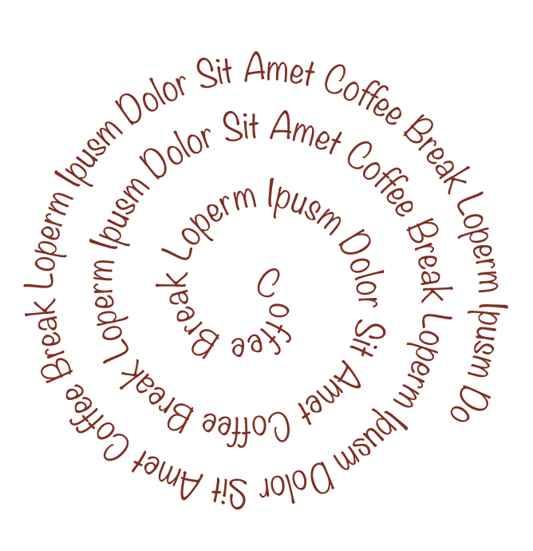

Рисунок 11 — Задание 3

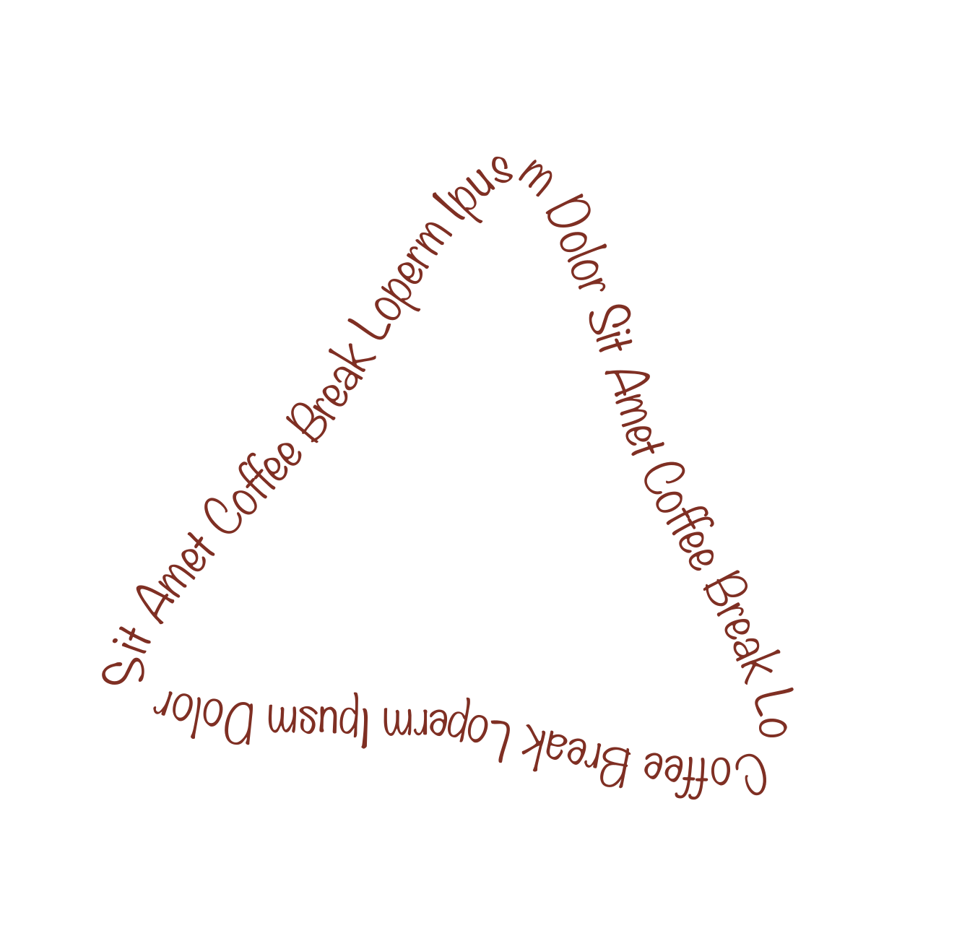

Рисунок 12 — Задание 4

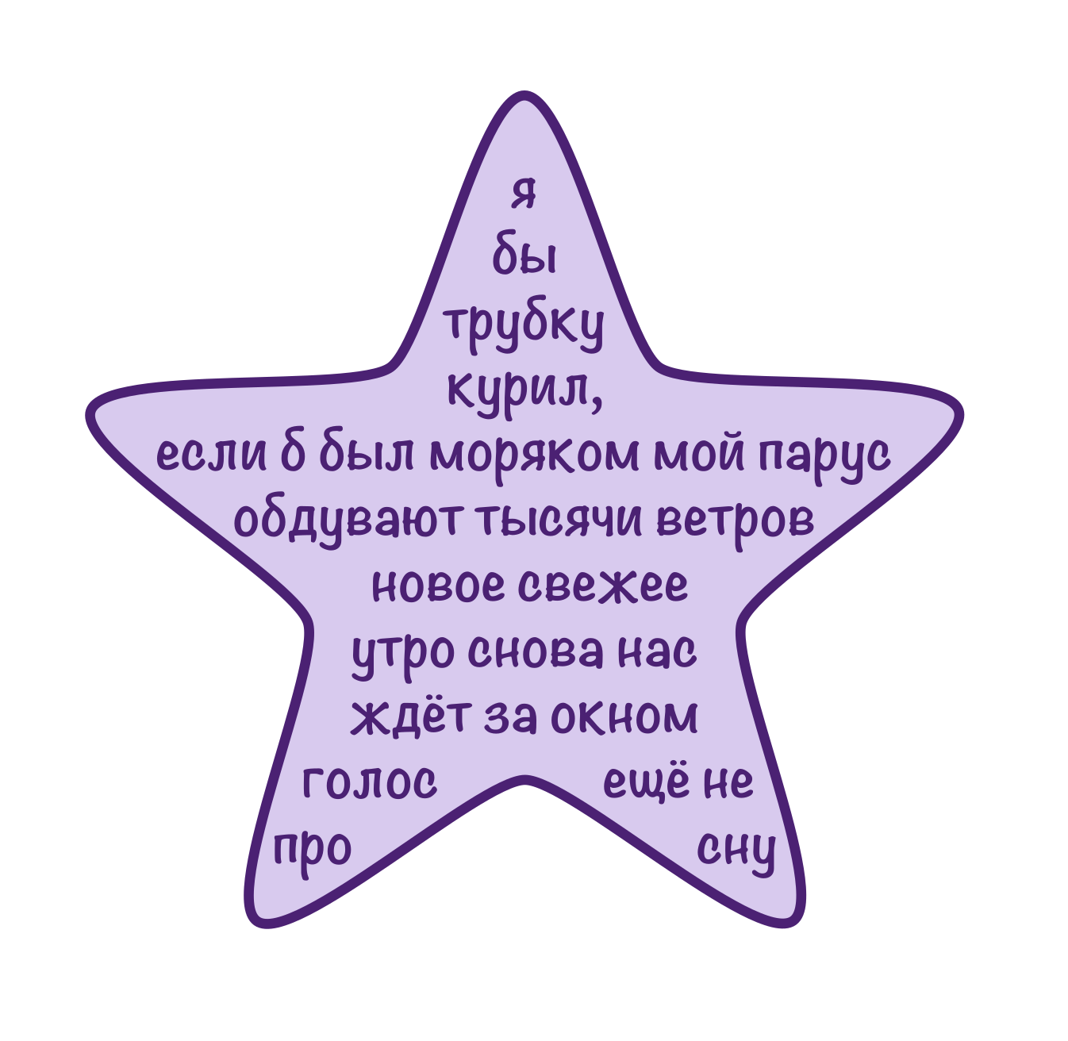

Рисунок 13 — Задание 5

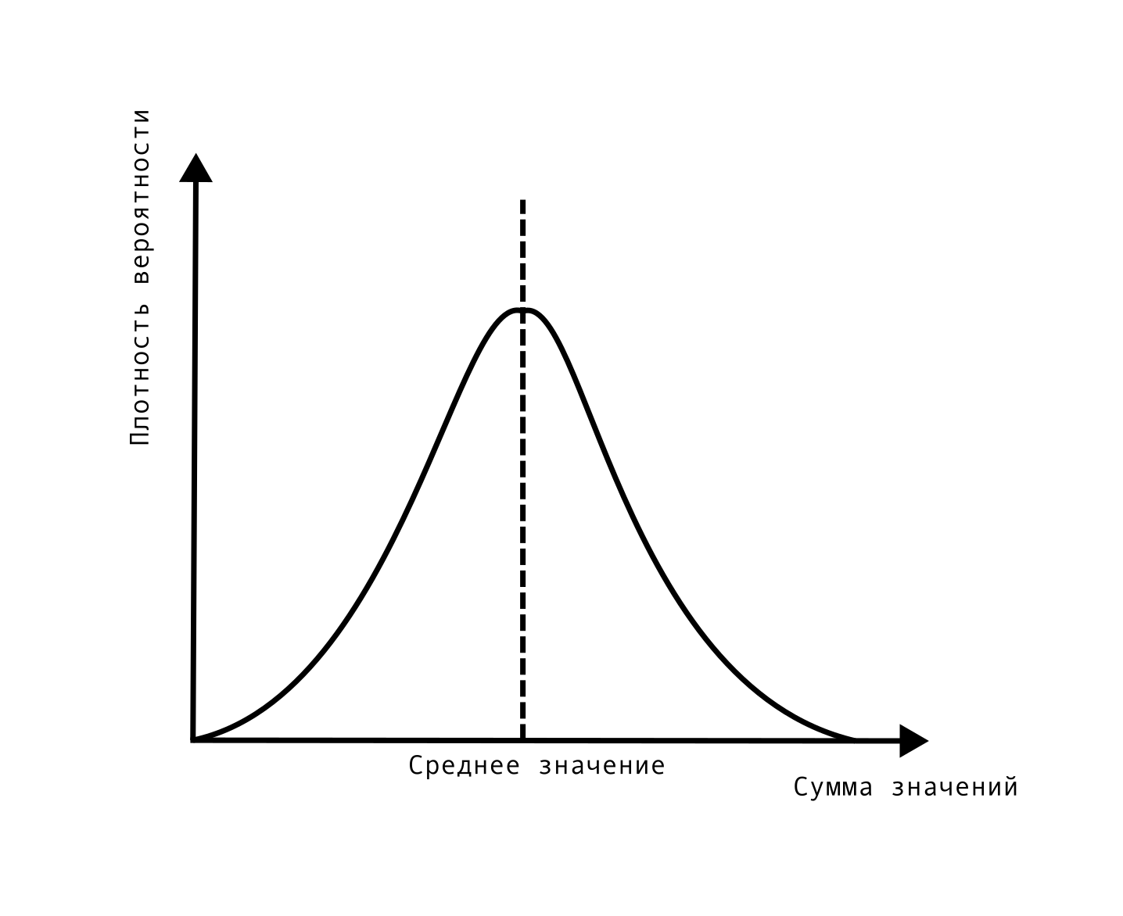

Рисунок 14 — Задание 6 (распределение сумм 10 подбрасываний кубика )



Рисунок 15 — Задание 7

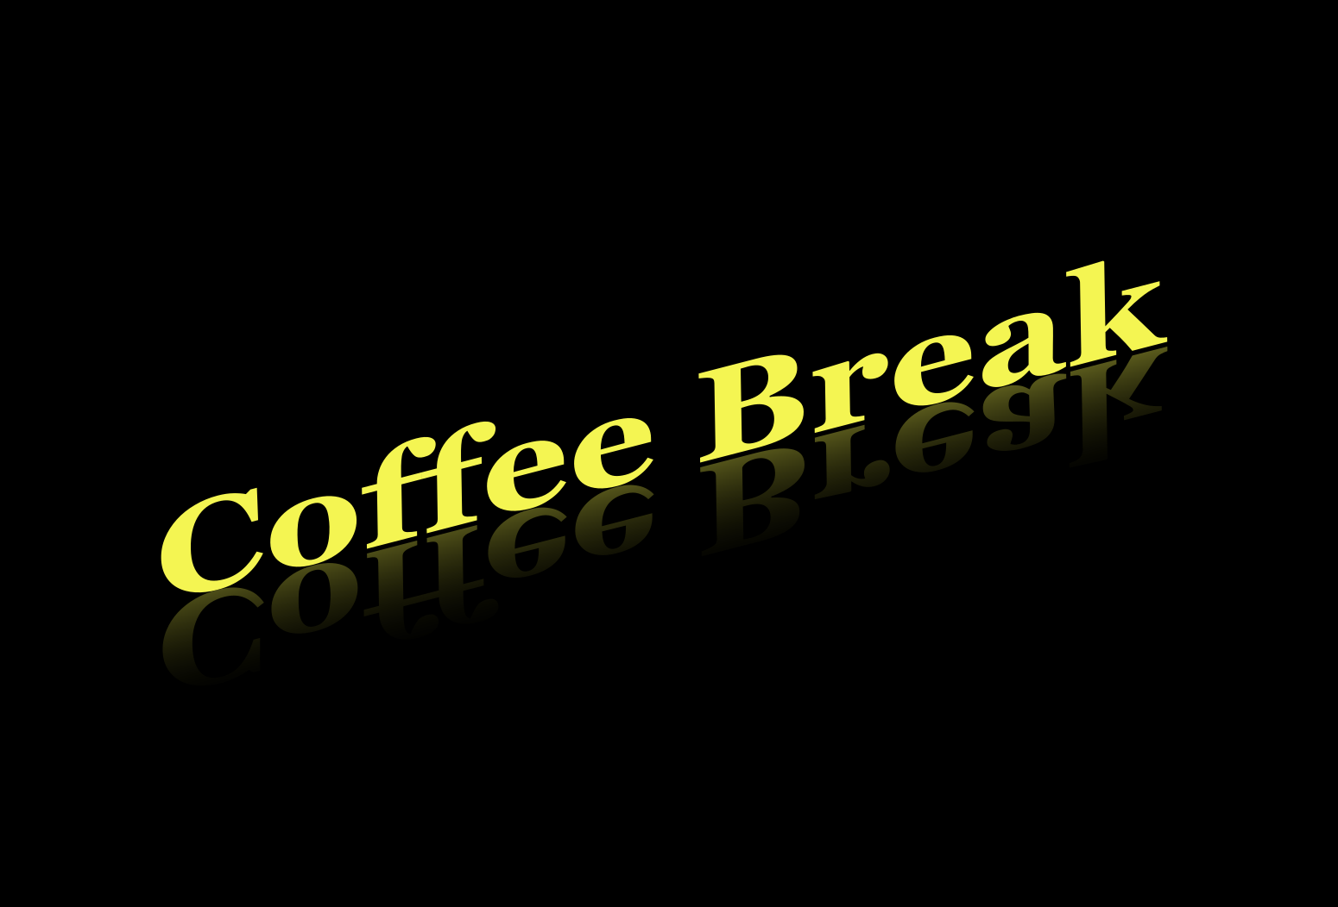

Рисунок 16 — Задание 8

1. Выводы

В ходе выполнения лабораторной работы были приобретены практические навыки работы с текстом в редакторе векторной графики Inkscape. Изучены и реализованы основные приёмы ввода и редактирования текста, включая изменение размера, перемещение, выравнивание, регулировку межбуквенных интервалов и линий текста. Освоены методы размещения текста по контуру и внутри рамки, что позволяет создавать сложные композиции и оригинальные графические элементы.

Кроме того, выполнены практические задания по созданию декоративных текстовых эффектов — связанных втяжек и отражений текста. Эти приёмы значительно расширяют возможности оформления текста и пригодны для подготовки полиграфических и веб-материалов.

Полученные знания актуальны для создания графических объектов, предназначенных для печати и цифровых публикаций.